 | 後 発 品 |  | 標 準 品
製 品 名 | ゾルピデム酒石酸塩錠10mg「クニヒロ」 |  | マイスリー錠10mg
製造販売会社 | 皇漢堂製薬株式会社 |  | －
成 分 名 | ゾルピデム酒石酸塩
規 格 | 1錠中にゾルピデム酒石酸塩を10mg含有
薬効分類 | 入眠剤
薬 価 | 10.10円／錠 |  | 31.00円／錠
薬 価 差 | 20.90円／錠
効能･効果 | 標準品と同一 | 不眠症（統合失調症及び躁うつ病に伴う不眠症は除く）
用法･用量 | 標準品と同一 | 通常、成人にはゾルピデム酒石酸塩として1回5～10mgを就寝直前に経口投与する。なお、高齢者には1回5mgから投与を開始する。年齢、症状、疾患により適宜増減するが、1日10mgを超えないこととする。
規制区分・  貯 法 | 標準品と同一 | 規制区分：向精神薬、習慣性医薬品、処方箋医薬品  室温保存、ただし錠剤分割後は遮光保存
使用期限 | 3年 |  | 製造後3年
添 加 物 | 乳糖水和物、結晶セルロース、ヒプロメロース、デンプングリコール酸ナトリウム、ステアリン酸マグネシウム、マクロゴール6000、酸化チタン、三二酸化鉄、黄色三二酸化鉄 |  | 乳糖水和物、結晶セルロース、ヒプロメロース、デンプングリコール酸ナトリウム、ステアリン酸マグネシウム、酸化チタン、マクロゴール、カルナウバロウ、黄色三二酸化鉄、三二酸化鉄
外 観 | 淡いだいだい色の割線入りの  フィルムコーティング錠 |  | フィルムコーティング錠（片面割線入）  淡いだいだい色
外形(重量・  直径・厚さ) | 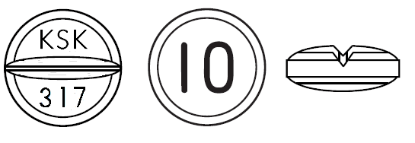  180mg 8.6mm 3.2mm |  | 約185mg 約8.6mm 約3.3mm
識別コード | KSK311
薬物動態  (標準品との  同等性) | 溶出試験 （試験液：水）  「後発医薬品の生物学的同等性試験ガイドライン」に基づき本製剤と標準製剤の溶出挙動は同等であると判断された。  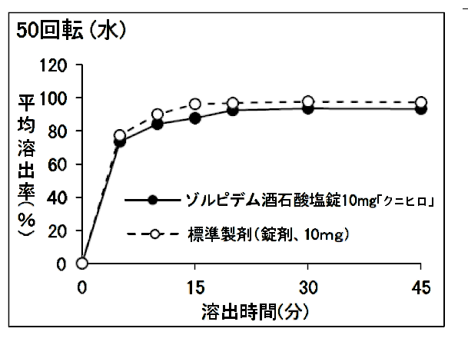 |  | 血中濃度比較試験  「後発医薬品の生物学的同等性試験ガイドライン」に基づき、本製剤と標準製剤の生物学的同等性が確認された。  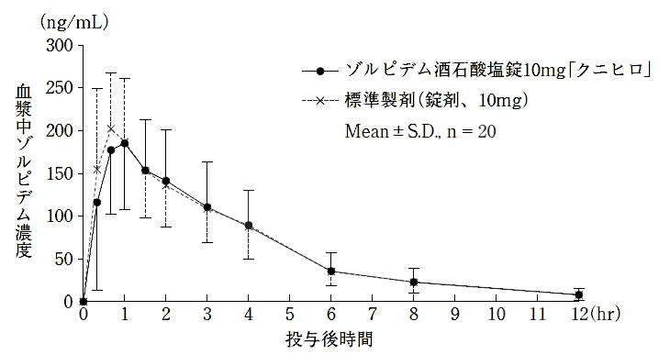
備考
担当者、連絡先

